HAN04 เวียดนาม ฮานอย ม๊กโจว (3D2N)
สายการบิน THAI AIR ASIA (FD)

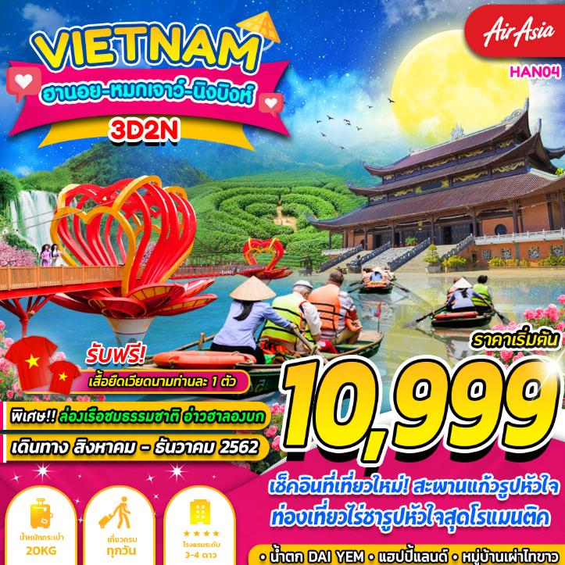

บินด้วยสายการบิน THAI AIR ASIA (FD) : ขึ้นเครื่องที่สนามบินดอนเมือง (DMK)
FD642 | DMK(กรุงเทพ) – HAN (ฮานอย) | 06.40 – 08.30
FD645 | HAN (ฮานอย) – DMK(กรุงเทพ) | 20.50 – 22.40
**โหลดกระเป๋าสัมภาระโดยน้ำหนักไม่เกิน 20 ก.ก. (1 ชิ้น) และ ถือขึ้นเครื่องบินได้น้ำหนักไม่เกิน 7 ก.ก. **
วันที่ 1 | กรุงเทพฯ (สนามบินดอนเมือง) – เมืองฮานอย (สนามบินนอยไบ) – เมืองฮานอย – เมืองม๊กโจว – หมู่บ้านเผ่าไทขาว – สวนชาขันบันไดรูปหัวใจ (-/L/D)
03.30น. คณะพร้อมกัน ณ ท่าอากาศยานนานาชาติดอนเมือง กรุงเทพฯ ประเทศไทย อาคารผู้โดยสารขาออกระหว่างประเทศ อาคาร 1 ชั้น 3 ประตูทางเข้าหมายเลข 1 เคาน์เตอร์ สายการบิน THAI AIR ASIA (FD) โดยมีเจ้าหน้าที่ของบริษัทฯ คอยให้การต้อนรับ อำนวยความสะดวกตลอดขั้นตอนการเช็คอิน และ หัวหน้าทัวร์ให้คำแนะนำเพื่อเตรียมความพร้อมก่อนออกเดินทาง
06.40น. ออกเดินทางสู่ ท่าอากาศยานนอยไบ เมืองฮานอย ประเทศเวียดนาม โดยสายการบิน THAI AIR ASIA (FD) เที่ยวบินที่ FD642
08.30น. เดินทางถึง ท่าอากาศยานนอยไบ เมืองฮานอย ประเทศเวียดนาม ผ่านพิธีการตรวจคนเข้าเมืองและศุลกากร รับกระเป๋าสัมภาระเรียบร้อย ... (เวลาท้องถิ่นที่เวียดนาม เท่ากับประเทศไทย)
นำท่านออกจาก เมืองฮานอย เพื่อเดินทางเข้าสู่ เมืองม๊กโจว อยู่ห่างจากกรุงฮานอยประมาณ 200 กิโลเมตร เป็นเมืองที่ได้รับขนานนามว่าเมืองดาลัดแห่งเขตเขาตะวันตกเฉียงเหนือที่นี่ธรรมชาติอุดมสมบูรณ์อากาศเย็นสบายตลอดปีและมีทรัพยากรด้านการท่องเที่ยวมากที่สุดของเขตเขาตะวันตกเฉียงเหนือของเวียดนามจนกลายเป็นจุดหมายปลายทางของนักท่องเที่ยวชาวเวียดนามและชาวต่างชาติ
เที่ยง บริการอาหารกลางวัน ณ ภัตตาคาร
นำท่านเดินทางสู่ หมู่บ้านชาวไทขาว หรือหมู่บ้านลัก เป็นหมู่บ้านเก่าแก่ของชาวไทยขาวที่มีอายุกว่า 700 ปี เป็นหมู่บ้านที่มีชื่อเสียงมากที่สุดในแถบนี้ ซึ่งจะมีชาวต่างชาติยุโรปและตะวันตกมาเที่ยวกันเยอะ ภายในหมู่บ้านมีของฝากของขายมากมาย มีบ้านเรือนไทยหลังใหญ่ๆไว้คอยต้อนรับนักท่องเที่ยวแบบโฮมสเตย์ รวมทั้งมีกลุ่มคนไท 5 เผ่าอาศัยอยู่ ที่มีเอกลักษณ์รักษาประเพณีแบบดั้งเดิม รวมทั้งภาษาพูดคล้ายๆกับภาษาลาว
นำท่านเดินทางสู่ สวนชาขั้นบันไดรูปหัวใจ ไร่ชาที่พัฒนาให้เป็นสถานที่ท่องเที่ยวมีการตัดแต่งรูปทรงของไร่ชาให้มีความสวยงามและจุดหนึ่งที่เป็นไฮไลท์ของที่นี่ก็คือการตัดแต่งไร่ชาให้เป็นรูปทรงของหัวใจดังนั้นใครมาที่นี่ก็จะต้องมาถ่ายรูปกับไร่ชารูปหัวใจนี้
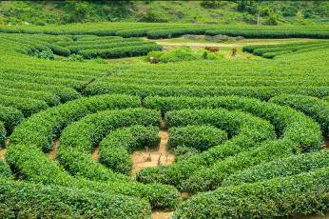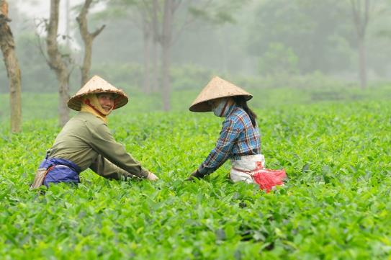
ค่ำ บริการอาหารค่ำ ณ ภัตตาคาร
พักที่ MUONG THANH LUXURY โรงแรมระดับ 4 ดาวหรือเทียบเท่า

วันที่ 2 | สวนดอกไม้ HAPPY LAND – น้ำตก DAI TEM – สะพานแก้วรูปหัวใจ – สวนสนโรแมนติก – เมืองนิงห์บิงห์ - วัดใหญ่ไบ่ดิงห์ – ตลาดไนท์มาร์เก็ต (B/L/D)
เช้า บริการอาหารเช้า ณ ห้องอาหารของโรงแรม
นำท่านเดินทางสู่ สวนดอกไม้ HAPPY LAND สวนดอกไม้ใจกลางหุบเขาที่ขึ้นชื่อแห่งเมืองม๊กโจว ที่มีดอกไม้นานาพรรณที่สลับสับเปลี่ยนมาให้ท่านได้ชื่นชมตลอดทั้งป ไม่ว่าจะเป็นดอกพรุนและดอกท้อสีขาวจะบานสะพรั่งอวดสีสันบริสุทธ์ดอกกาหลงอวดสีขาวบานสะพรั่งทั่วบริเวณ
นำท่านเดินทางสู่ น้ำตก DAI TEM น้ำตกกิมิความสวยงามและมีชื่อเสิยงอีกที่หนึ่งของเวิยดนามให้ท่านได้ดื่มด่ำกับบรรยากาศของธรรมชาติ
นำท่านเดินทางสู่ สถานที่ท่องเที่ยวใหม่ล่าสุดของเวียดนาม สะพานแก้วรูปหัวใจ ที่พึ่งเปิดตัวเมื่อปลายเดือนเมษายน 2562 สะพานแก้วแห่งความรัก สะพานกระจกที่ได้รับการตกแต่งเพื่อให้คู่รักได้มาสัมผัสความเสียว ให้ท่านได้ถ่ายรูปและเพลิดเพลินกับบรรยากาศของสะพานกระจก และธรรมชาติกลางหุบเขา
นำท่านเดินทางสู่ สวนสนโรแมนติก ในบรรยากาศคล้ายกับสวนสนเมืองดาลัด มีทะเลสาบ สนุกสนานกับการปั่นจักรยานชมบรรยากาศอันสวยงามยามเช้า
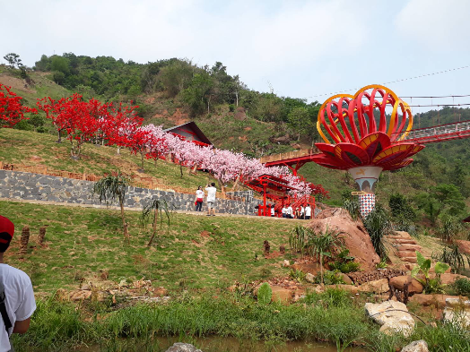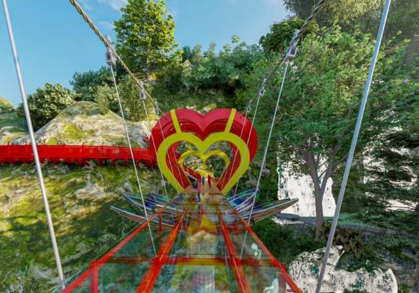
เที่ยง บริการอาหารกลางวัน ณ ภัตตาคาร
นำท่านเดินทางสู่ เมืองนิงห์บิงห์ อยู่ทางตอนใต้ของกรุงฮานอยลงมาประมาณ 90 กิโลเมตร พื้นที่แห่งนี้โอบล้อมด้วยภูเขามากกมายกว่า 90 ลูก เมืองนิงห์บิงห์เคยเป็นเมืองหลวงมาก่อน แต่ในภายหลังได้ย้ายเมืองหลวงไปเป็นเมืองฮานอยแทน
นำท่านเดินทางสู่ วัดใหญ่ไบ่ดิงห์ วัดในพระพุทธศาสนาที่ใหญ่ที่สุดในเวียดนาม มีเนื้อที่กว่า 4,300 ไร่ แบ่งออกเป็น 2 ส่วน คือวัดเดิม และส่วนที่ทางรัฐบาลสร้างขึ้นมาใหม่บริเวณเชิงเขา วัดเดิมถูกก่อสร้างขึ้นบนภูเขาดิงห์มาแล้วกว่า 1,000 ปี โดยต้องเดินขึ้นไปจากเชิงเขาผ่านบันไดหินประมาณ 300 ขั้น เป็นสถานที่ศักดิ์สิทธิ์ที่ถือได้ว่าเป็นศูนย์กลางของวัฒนธรรมและจิตวิญญาณของเมืองนิงห์บิงห์ ภายในวัดมีพระพุทธรูปที่ใหญ่ที่สุด น้ำหนักกว่า 100 ตัน และยังมีพระพุทธรูปกว่า 500 องค์ ถูกตั้งเรียงกันไปโดยมีความยาวถึง 3 กิโลเมตรยาวที่สุดในเอเชีย ที่พลาดไม่ได้เลยคือเจดีย์สูง 13 ชั้น และระฆังที่ใหญ่ที่สุดในเวียดนาม สูง 22 เมตร หนัก 36 ตัน
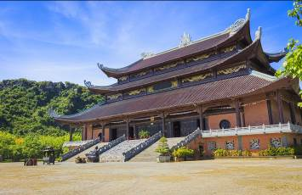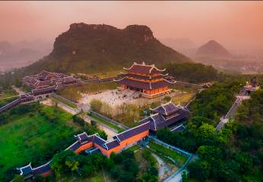
ค่ำ บริการอาหารค่ำ ณ ภัตตาคาร
หลังจากนั้นนำท่านเดินช้อปปิ้งที่ ตลาดไนท์มาร์เก็ต ก่อนเข้าสู่โรงแรมที่พัก
พักที่ HOA LU HOTEL โรงแรมระดับ 3 ดาวหรือเทียบเท่า

วันที่ 3 | ฮาลองบก – กรุงฮานอย – โรงละครฮานอย – วัดเฉินก๊วก – อิสระช้อบปิ้งถนน 36 สาย – เมืองฮานอย (สนามบินนอยไบ) - กรุงเทพฯ (สนามบินดอนเมือง) (B/L/-)
เช้า บริการอาหารเช้า ณ ห้องอาหารของโรงแรม
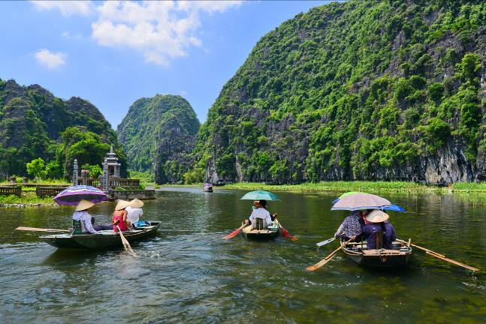นำท่านเดินทางสู่ ฮาลองบก หรือเรียกว่า ตามก๊ก หนึ่งในภูมิทัศน์ที่มีชื่อเสียงมากที่สุดของจังหวัดนิงห์บิงห์ อยู่ห่างจากตัวเมืองประมาณ 9 กิโลเมตร มีลักษณะเป็นภูเขาหินปูนขนาดใหญ่อยู่รายล้อม คล้ายกับกุ้ยหลินเมืองจีน มีแม่น้ำงอด็องไหลผ่านและกัดเซาะภูเขาหินปูจนเกิดเป็นถ้ำหินปูนทั้งหมดสามถ้ำ จึงเป็นที่มาของชื่อ ตามก๊ก ซึ่งคำว่าตามแปลว่าสาม และก๊กแปลว่าถ้ำ ซึ่งถ้ำแห่งนี้จะมีน้ำไหลลอดถ้ำไปตามทางที่ถูกกัดเซาะ เมื่อมองจากด้านบนจะเห็นทัศนียภาพทางธรรมชาติที่สวยงาม เพลิดเพลินกับการ ล่องเรือ ชมธรรมชาติของภูเขาหินปูนตระหง่านรายล้อมอยู่มากมาย ตื่นตากับการพายเรือที่เป็นภูมิปัญญาท้องถิ่นมีลักษณะพิเศษคือการพายโดยใช้เท้าถีบ ชมวิถีชีวิตริมน้ำของชาวท้องถิ่น และธรรมชาติที่สวยงาม
นำท่านเดินทางสู่ กรุงฮานอย ตั้งอยู่ทางภาคเหนือ ของประเทศเวียดนาม คำว่า “ฮานอย” หมายถึงตอนต้นของแม่น้ำ ตั้งอยู่ตอนต้นของลุ่มแม่น้ำแดง
เที่ยง บริการอาหารกลางวัน ณ ภัตตาคาร
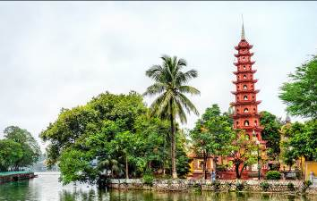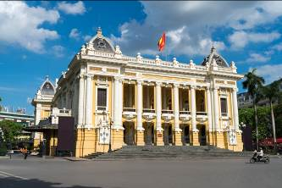นำท่านเดินทางสู่ โรงละครฮานอย โรงละครใหญ่ฮานอยตั้งอยู่บนถนน PUAL BERST หรือถนนจ่างเตี่ยน ใช้เวลาก่อสร้าง10ปีคือตั้งแต่ปี1901-1911 โดยสถาปานิกฝรั่งเศสสองคนเป็นผู้ออกแบบให้คล้ายกับโรงละครในปารีส ชั้นล่างด้านหน้ายาว30เมตรกว้าง15เมตรใช้เป็นลอบบี้มีบันไดขึ้นไปชั้นบนเพื่อเข้าห้องแสดงที่มีเกือบ900ที่นั่งและบันไดเชื่อมห้องใต้ดิน บนชั้นสองมีห้องรับแขกสำหรับต้อนรับผู้ที่มีตำแหน่งสำคัญและครอบครัวของพวกเขา บนชั้นสองยังมีระเบียงด้านหน้าที่สามารถมองเห็นทิวทัศน์ด้านหน้าโรงละคร ดาดฟ้ามีการแกะสลักลวดลายที่ปราณีต มีระบบระบายอากาศเพื่อสร้างความปลอดโปร่งให้แก่โรงละคร ด้านหลังเวทีการแสดงมี18ห้องสำหรับผู้บริหารและนักแสดง ด้านนอกมีทางเดินที่คล้ายกับแนวระเบียงของปราสาท ทูเลอรีในฝรั่งเศส และบริเวณด้านข้างของโรงละครแห่งนี้เป็นสวนธรรมชาติที่มีต้นไม้และดอกไม้อย่างสวยงาม ปัจจุบันเป็นร้านกาแฟที่มีบรรยากาศดีแห่งหนึ่งที่ชาวฮานอยนิยมไปนั่งดื่ม
นำท่านเดินทางสู่ วัดเฉินก๊วก วัดแห่งนี้สร้างขึ้นตั้งแต่ศตวรรษที่ 6 โดยกษัตริย์ LY NAM DE ในคราวเดียวกับที่สร้างเมืองใหม่อย่างฮานอยขึ้นมา จึงทำให้วัดแห่งนี้เป็นที่สนใจและเป็นที่นิยมของนักท่องเที่ยวในการมาเยี่ยมชมความงดงาม และกลายเป็นอีกจุดแลนด์มาร์คที่สำคัญอีกแห่งของฮานอย ด้วยสถานที่ตั้งของ วัดเฉินก๊วก ที่ขนาบข้างไปด้วยทะเลสาบตะวันตกที่งดงาม ทำให้เกิดภาพวิวทิวทัศน์ที่แสนสวยงาม ชื่อเดิมของวัดแห่งนี้นั้นมีชื่อว่าคายก๊วก ซึ่งแปลว่า สร้างประเทศ แต่หลังจากนั้นจึงมีการเปลี่ยนชื่อวัดอีกครั้งมาเป็น เฉินก๊วก ที่แปลว่า พิทักษ์ประเทศ ซึ่งนับว่าเป็นชื่อที่มีความเป็นมงคลอย่างมาก และความโดดเด่นที่สุดของวัดแห่งนี้คือเจดีย์ทรงสูงสีแดง ที่มีความสุงกว่า 11 ชั้น ซึ่งเมื่อขึ้นไปชั้นบนสุดจะสามารถเห็นวิวทิวทัศน์โดยรอบได้ ส่วนทางเข้าของวัดแห่งนี้จะเป็นเส้นทางที่ตัดทะเลสาบมาสู่เกาะกลางที่ตั้งของวัด สองข้างทางจะเต็มไปด้วยต้นไม้ขนาดใหญ่ที่มีความร่มรื่นเป็นอย่างมาก ช่วยสร้างบรรยากาศแห่งความเงียบสงบได้เป็นอย่างดี
จากนั้นนำท่าน อิสระช้อบปิ้งถนน 36 สาย มีสินค้าราคาถูกให้ท่านได้เลือกสรรมากมาย กระเป๋า เสื้อผ้า รองเท้า ของที่ระลึกต่างๆ ฯลฯ
อิสระอาหารเย็นเพื่อความสะดวกในการท่องเที่ยว
สมควรแก่เวลานำท่านเดินทางสู่ ท่าอากาศยานนอยไบ เมืองฮานอย ประเทศเวียดนาม เพื่อเดินทางกลับสู่ กรุงเทพฯ ประเทศไทย
20.50 น. ออกเดินทางกลับสู่ กรุงเทพฯ ประเทศไทย โดยสายการบิน THAI AIR ASIA เที่ยวบินที่ FD645
22.40 น. เดินทางถึง ท่าอากาศยานนานาชาติดอนเมือง กรุงเทพฯ โดยสวัสดิภาพ......พร้อมความประทับใจ
**************************
** หากลูกค้าท่านใดที่จำเป็นต้องออกตั๋วภายใน (ตั๋วเครื่องบิน , ตั๋วรถทัวร์ , ตั๋วรถไฟ) กรุณาสอบถามเจ้าหน้าของบริษัท ทุกครั้งก่อนทำการออกตั๋วเนื่องจากสายการบินอาจมีการปรับเปลี่ยนไฟล์ท หรือ เวลาบิน โดยไม่ได้แจ้งให้ทราบล่วงหน้า ท่านใดมีไฟล์ทบินภายในประเทศต่อ โปรดแจ้งให้บริษัทฯทราบในวันจองทัวร์ทั้งนี้เพื่อประโยชน์ของตัวท่านเอง **
อัตราค่าบริการ
กำหนดการเดินทาง | ผู้ใหญ่ ห้องละ  2-3 ท่าน  อัตราท่านละ | 1 เด็ก 2 ผู้ใหญ่  เด็กมีเตียง  (เด็กอายุไม่เกิน 12 ปี)  อัตราท่านละ | 1 เด็ก 2 ผู้ใหญ่  เด็กไม่มีเตียง  (เด็กอายุไม่เกิน 12 ปี)  อัตราท่านละ | พักเดี่ยว  เพิ่ม  อัตรา ห้องละ | ไม่ใช้ตั๋วเครื่องบินอัตรา  ท่านละ
เดือน สิงหาคม 2562
09 - 11 สิงหาคม 2562 | 12,999 | 12,999 | 12,999 | 2,500 | 6,500
11 – 13 สิงหาคม 2562 | 11,999 | 11,999 | 11,999 | 2,500 | 6,500
17 – 19 สิงหาคม 2562 | 11,999 | 11,999 | 11,999 | 2,500 | 6,500
23 - 25 สิงหาคม 2562 | 11,999 | 11,999 | 11,999 | 2,500 | 6,500
24 – 26 สิงหาคม 2562 | 11,999 | 11,999 | 11,999 | 2,500 | 6,500
30 ส.ค. – 01 ก.ย. 2562 | 10,999 | 10,999 | 10,999 | 2,500 | 6,500
เดือน กันยายน 2562
06 – 08 กันยายน 2562 | 11,999 | 11,999 | 11,999 | 2,500 | 6,500
13 - 15 กันยายน 2562 | 11,999 | 11,999 | 11,999 | 2,500 | 6,500
28 – 30 กันยายน 2562 | 11,999 | 11,999 | 11,999 | 2,500 | 6,500
เดือน ตุลาคม 2562
03 – 05 ตุลาคม 2562 | 12,999 | 12,999 | 12,999 | 2,500 | 6,500
04 – 06 ตุลาคม 2562 | 12,999 | 12,999 | 12,999 | 2,500 | 6,500
10 – 12 ตุลาคม 2562 | 13,999 | 13,999 | 13,999 | 2,500 | 6,500
11 – 13 ตุลาคม 2562 | 13,999 | 13,999 | 13,999 | 2,500 | 6,500
12 – 14 ตุลาคม 2562 | 12,999 | 12,999 | 12,999 | 2,500 | 6,500
17 – 19 ตุลาคม 2562 | 12,999 | 12,999 | 12,999 | 2,500 | 6,500
18 – 20 ตุลาคม 2562 | 12,999 | 12,999 | 12,999 | 2,500 | 6,500
19 – 21 ตุลาคม 2562 | 12,999 | 12,999 | 12,999 | 2,500 | 6,500
23 – 25 ตุลาคม 2562 | 13,999 | 13,999 | 13,999 | 2,500 | 6,500
24 – 26 ตุลาคม 2562 | 13,999 | 13,999 | 13,999 | 2,500 | 6,500
30 ต.ค. – 1 พ.ย. 2562 | 12,999 | 12,999 | 12,999 | 2,500 | 6,500
31 ต.ค. – 2 พ.ย. 2562 | 12,999 | 12,999 | 12,999 | 2,500 | 6,500
เดือน พฤศจิกายน 2562
01 – 03 พฤศจิกายน 62 | 12,999 | 12,999 | 12,999 | 2,500 | 6,500
06 – 08 พฤศจิกายน 62 | 12,999 | 12,999 | 12,999 | 2,500 | 6,500
07 – 09 พฤศจิกายน 62 | 12,999 | 12,999 | 12,999 | 2,500 | 6,500
14 – 16 พฤศจิกายน 62 | 12,999 | 12,999 | 12,999 | 2,500 | 6,500
21 – 23 พฤศจิกายน 62 | 12,999 | 12,999 | 12,999 | 2,500 | 6,500
28 – 30 พฤศจิกายน 62 | 12,999 | 12,999 | 12,999 | 2,500 | 6,500
เดือน ธันวาคม 2562
04 – 06 ธันวาคม 2562 | 13,999 | 13,999 | 13,999 | 2,500 | 6,500
11 – 13 ธันวาคม 2562 | 13,999 | 13,999 | 13,999 | 2,500 | 6,500
12 – 14 ธันวาคม 2562 | 13,999 | 13,999 | 13,999 | 2,500 | 6,500
18 – 20 ธันวาคม 2562 | 13,999 | 13,999 | 13,999 | 2,500 | 6,500
19 – 21 ธันวาคม 2562 | 13,999 | 13,999 | 13,999 | 2,500 | 6,500
25 – 27 ธันวาคม 2562 | 13,999 | 13,999 | 13,999 | 2,500 | 6,500
26 – 28 ธันวาคม 2562 | 13,999 | 13,999 | 13,999 | 2,500 | 6,500
31 ธ.ค. – 02 ม.ค. 2563 | 16,999 | 16,999 | 16,999 | 4,000 | 8,000
01 – 03 มกราคม 2563 | 15,999 | 15,999 | 15,999 | 4,000 | 8,000
** อัตรานี้ยังไม่รวมค่าทิปพนักงานขับรถ หัวหน้าทัวร์ และ มัคคุเทศก์ท้องถิ่น ตามธรรมเนียม 1,000 บาท ต่อ ทริป ต่อ ลูกค้า ผู้เดินทาง 1 ท่าน รวมไปถึงเด็ก ยกเว้นเด็กอายุไม่ถึง 2 ปี ณ วันเดินทางกลับ (INFANT) ทั้งนี้ท่านสามารถให้มากกว่านี้ได้ตามความเหมาะสมและความพึงพอใจของท่าน โดยส่วนนี้ ทางบริษัทขอสงวนสิทธิ์ในการเรียกเก็บก่อนเดินทางทุกท่าน ที่สนามบิน ในวันเช็คอิน **

** ราคาเด็กอายุไม่ถึง 2 ปี ณ วันเดินทางกลับ (INFANT) ท่านละ 3,900 บาท **
(ไม่มีที่นั่งบนเครื่องบิน และไม่มีเตียง)

หากลูกค้าไม่มีความประสงค์จะเข้าร้านรัฐบาล ทางบริษัทฯ ขอสงวนสิทธิ์ในการเรียกเก็บค่าใช้จ่ายที่เกิดขึ้นจากท่าน เป็นจำนวนเงิน 3 USD / ท่าน / ร้าน

อัตรานี้เฉพาะนักท่องเที่ยวที่ถือหนังสือเดินทางไทยเท่านั้น กรณีถือหนังสือเดินทางต่างประเทศ ทางบริษัทขอสงวนสิทธิ์เรียกเก็บค่าธรรมเนียมเพิ่มจากราคาทัวร์ ท่านละ 100 USD. (เป็นเงินไทยประมาณ 3,200 บาท)

อัตราค่าบริการนี้ รวม
- ค่าบัตรโดยสารโดยเครื่องบิน (ตั๋ว) ไป และ กลับพร้อมคณะ ชั้นประหยัด (ECONOMY CLASS) รวมถึงค่าภาษีสนามบินและค่าภาษีน้ำมันทุกแห่ง กรณีต้องการอัพเกรด UPGRADE หรือ เปลี่ยนแปลงบัตรโดยสาร ไม่ว่าเที่ยวใด เที่ยวหนึ่ง กรุณาติดต่อเจ้าหน้าที่เป็นกรณีพิเศษ โดยอ้างอิงค่าใช้จ่ายการจองทัวร์แบบ ไม่ใช่ตั๋วเครื่องบิน ตามที่ตามที่ตารางอัตราค่าบริการระบุ
- ค่าธรรมเนียมการโหลดกระเป๋าสัมภาระลงใต้ท้องเครื่องบิน สายการบิน THAI AIR ASIA อนุญาตให้
โหลดกระเป๋าสัมภาระลงใต้ท้องเครื่องบิน โดยมีน้ำหนักไม่เกิน 20 ก.ก. (1 ชิ้น) และ ถือขึ้นเครื่องบินได้น้ำหนักไม่เกิน 7 ก.ก. (ไม่จำกัดจำนวนชิ้น แต่ทั้งนี้เจ้าหน้าที่จะพิจารณาตามความเหมาะสม) ต่อท่าน (ตามเงื่อนไขของสายการบิน) **
- ค่ารถโค้ชปรับอากาศตลอดเส้นทางตามรายการระบุ (ยังไม่รวมทิปพนักงานขับรถ)
- ค่าโรงแรมที่พักระดับมาตรฐานตามรายการที่ระบุ (พัก 2-3 ท่าน ต่อ ห้อง)
- ค่าธรรมเนียมเข้าชมสถานที่ต่างๆ ตามรายการที่ระบุ กรณีไม่รวมจะชี้แจงแต่ละสถานที่ในโปรแกรม
- ค่าอาหาร ตามรายการที่ระบุ โดยทางบริษัทขอสงวนสิทธิ์ในการเปลี่ยนแปลงตามความเหมาะสม
- ค่าเบี้ยประกันอุบัติเหตุในการเดินทางท่องเที่ยวต่างประเทศ วงเงินประกันสูงสุดท่านละ 1,000,000 บาท (เงื่อนไขตามกรมธรรม์)
อัตราค่าบริการนี้ ไม่รวม
- ค่าใช้จ่ายส่วนตัวของผู้เดินทาง อาทิ ค่าทำหนังสือเดินทาง ค่าโทรศัพท์ ค่าอาหาร เครื่องดื่ม ค่าซักรีด ค่ามินิบาร์ในห้องและค่าพาหนะต่างๆ ที่ไม่ได้ระบุในรายการ
- ค่าทิปพนักงานขับรถ หัวหน้าทัวร์ และ มัคคุเทศก์ท้องถิ่น ตามธรรมเนียม 1,000 บาท ต่อ ทริป ต่อ ลูกค้า ผู้เดินทาง 1 ท่าน รวมไปถึงเด็ก ยกเว้นเด็กอายุไม่ถึง 2 ปี ณ วันเดินทางกลับ (INFANT) ทั้งนี้ท่านสามารถให้มากกว่านี้ได้ตามความเหมาะสมและความพึงพอใจของท่าน โดยส่วนนี้ ทางบริษัทขอสงวนสิทธิ์ในการเรียกเก็บก่อนเดินทางทุกท่าน ที่สนามบิน ในวันเช็คอิน
- ค่าธรรมเนียมในกรณีที่กระเป๋าสัมภาระที่มีน้ำหนักเกินกว่าที่สายการบินนั้นๆกำหนดหรือสัมภาระใหญ่เกินขนาดมาตรฐาน
- ค่าธรรมเนียมการจองที่นั่งบนเครื่องบินตามความต้องการเป็นกรณีพิเศษหากสามารถทำได้ ทั้งนี้ขึ้นอยู่กับสายการบิน และ รุ่นของเครื่องบินแต่ละไฟล์ทที่ใช้บิน ซึ่งอาจเปลี่ยนแปลงได้อยู่ที่สายการบินเป็นผู้กำหนด
- ค่าภาษีน้ำมัน ที่สายการบินเรียกเก็บเพิ่ม ภายหลังจากทางบริษัทฯได้ออกตั๋วเครื่องบินไปแล้ว
- ภาษีมูลค่าเพิ่ม 7% และภาษีหัก ณ ที่จ่าย 3% กรณีต้องการออกใบเสร็จรับเงินในนามบริษัท
เงื่อนไขการจอง และ การชำระเงิน
- กรุณาทำการจองล่วงหน้าอย่างน้อย 30 วัน ก่อนออกเดินทาง พร้อมชำระเงินมัดจำครั้งที่ 1 ท่านละ 5,000 บาท หลังจากส่งเอกสารยืนยันการจอง 2 วัน ตัวอย่างเช่น ท่านจองวันนี้ กรุณาชำระเงินในวันถัดไป ก่อนเวลา 16.00 น. เท่านั้น โดยระบบจะยกเลิกอัตโนมัติทันที หากยังไม่ได้รับยอดเงินตามเวลาที่กำหนด และหากท่านมีความประสงค์จะต้องเดินทางในพีเรียดเดิม ท่านจำเป็นต้องทำจองเข้ามาใหม่ นั่นหมายถึงว่า กรณีที่มีคิวรอ (WAITING LIST) ก็จะให้สิทธิ์ไปตามระบบ ตามลำดับ เนื่องจากทุกพีเรียด เรามีที่นั่งราคาพิเศษจำนวนจำกัด ยกเว้นโปรแกรมราคาพิเศษ ทางบริษัทขอสงวนสิทธิ์เรียกเก็บค่าบริการ เต็มจำนวน เท่านั้น
- กรุณาชำระค่าทัวร์ส่วนที่เหลืออย่างน้อย 20 วัน ก่อนออกเดินทาง หากท่านไม่ชำระภายในระยะเวลาที่ที่บริษัทกำหนด ทางบริษัทจะถือว่าท่านสละสิทธิ์ยกเลิกการเดินทาง และ ขอสงวนสิทธิ์ไม่สามารถคืนเงินมัดจำให้ท่านใดไม่ว่าส่วนในส่วนหนึ่งก็ตาม
- กรณีลูกค้าทำการจองภายในระยะเวลาคงเหลือไม่ถึง 15 วัน ก่อนออกเดินทาง ทางบริษัทขอสงวนสิทธิ์ในการเรียกเก็บค่าทัวร์เต็มจำนวน 100%

เงื่อนไขการยกเลิก และ เปลี่ยนแปลงการเดินทาง
- ยกเลิกการเดินทาง ไม่น้อยกว่า 30 วัน ก่อนวันเดินทาง คืนเงินค่าบริการร้อยละ 100 ของค่าบริการที่ชำระแล้ว
** ยกเว้น พีเรียดที่มีวันหยุดนักขัตฤกษ์ ต้องยกเลิกเดินทางไม่น้อยกว่า 45 วัน ก่อนเดินทาง **
- ยกเลิกการเดินทาง 15-29 วัน ก่อนวันเดินทาง คืนค่าบริการร้อยละ 50 ของค่าบริการที่ชำระแล้ว
- ยกเลิกการเดินทาง 15 วัน ก่อนวันเดินทาง ทางบริษัทขอสงวนสิทธิ์ไม่คืนเงินค่าบริการที่ชำระมาแล้วทั้งหมดทั้งนี้ ทางบริษัทจะหักค่าใช้จ่ายที่ได้จ่ายจริงจากค่าบริการที่ชำระแล้วเนื่องในการเตรียมการจัดการนำเที่ยวให้แก่นักท่องเที่ยว เช่น การสำรองที่นั่งตั๋วเครื่องบิน การจองที่พัก ฯลฯ
- ทางบริษัทขอสงวนสิทธิ์ไม่รับผิดชอบ และ คืนค่าทัวร์ส่วนใดส่วนหนึ่งให้ท่านได้ไม่ว่ากรณีใดๆทั้งสิ้น เช่น สถานทูตปฏิเสธวีซ่า ด่านตรวจคนเข้าเมือง ฯลฯ
- กรณีต้องการเปลี่ยนแปลงผู้เดินทาง (เปลี่ยนชื่อ) จะต้องแจ้งให้ทางบริษัททราบล่วงหน้า อย่างน้อย 20 วัน ก่อนออกเดินทาง กรณีแจ้งหลังจากเจ้าหน้าที่ออกเอกสารเรียบร้อยแล้ว ไม่ว่าส่วนใดส่วนหนึ่ง ทางบริษัทขอสงวนสิทธิ์ในการเรียกเก็บค่าใช้จ่ายที่เกิดขึ้นจริงทั้งหมด ทั้งนี้ขึ้นอยู่กับช่วงพีเรียดวันที่เดินทาง และกระบวนการของแต่ละคณะ เป็นสำคัญด้วย กรุณาสอบถามกับเจ้าหน้าที่เป็นกรณีพิเศษ
- กรณีต้องการเปลี่ยนแปลงพีเรียดวันเดินทาง (เลื่อนวันเดินทาง) ทางบริษัทขอสงวนสิทธิ์ในการหักค่าใช้จ่ายการดำเนินการต่างๆ ที่เกิดขึ้นจริงสำหรับการดำเนินการจองครั้งแรก ตามจำนวนครั้งที่เปลี่ยนแปลง ไม่ว่ากรณีใดๆทั้งสิ้น

เงื่อนไขสำคัญอื่นๆที่ท่านควรทราบก่อนการเดินทาง
- คณะจะสามารถออกเดินทางได้ตามจำเป็นต้องมีขึ้นต่ำ อย่างน้อย 20 ท่าน หากต่ำกว่ากำหนด คณะจะไม่สามารถเดินทางได้ หากผู้เดินทางทุกท่านยินดีที่จะชำระค่าบริการเพิ่มเพื่อให้คณะเดินทางได้ ทางบริษัทยินดีที่จะประสานงาน เพื่อให้ทุกท่านเดินทางตามความประสงค์ต่อไป
- ทางบริษัทขอสงวนสิทธิ์ในการงดออกเดินทาง หรือ เลื่อนการเดินทางไปในพีเรียดวันอื่นต่อไป โดยทางบริษัทฯ จะแจ้งให้ท่านทราบล่วงหน้าเพื่อวางแผนการเดินทางใหม่อีกครั้ง ทั้งนี้ ก่อนคอนเฟิร์มลางาน กรุณาติดต่อเจ้าหน้าที่เป็นกรณีพิเศษทุกครั้งหากท่านลางานแล้วไม่สามารถเปลี่ยนแปลงได้
- กรณีที่ท่านต้องออกบัตรโดยสารภายใน (ตั๋วภายในประเทศ เช่น ตั๋วเครื่องบิน , ตั๋วรถทัวร์ , ตั๋วรถไฟ) กรุณาติดต่อสอบถามเพื่อยืนยันกับเจ้าหน้าที่ก่อนทุกครั้ง และควรจองบัตรโดยสารภายในที่สามารถเลื่อนวันและเวลาเดินทางได้ เพราะมีบางกรณีที่สายการบินอาจมีการปรับเปลี่ยนไฟล์ทบิน หรือ เวลาบิน โดยไม่แจ้งให้ทราบล่วงหน้า ทั้งนี้ขึ้นอยู่กับฤดูกาล สภาพภูมิกาศ และ ตารางบินของท่าอากาศยานเป็นสำคัญเท่านั้น สิ่งสำคัญ ท่านจำเป็นต้องมาถึงสนามบินเพื่อเช็คอินก่อนเครื่องบิน อย่างน้อย 3 ชั่วโมง โดยในส่วนนี้หากเกิดความเสียหายใดๆบริษัทขอสงวนสิทธิ์ในการไม่รับผิดชอบค่าใช้จ่ายที่เกิดขึ้นใดๆทั้งสิ้น
  - กรณีที่ท่านเป็นอิสลาม ไม่ทานเนื้อสัตว์ หรือ แพ้อาหารบางประเภท กรุณาแจ้งเจ้าหน้าที่เป็นกรณีพิเศษ
- กรณีผู้เดินทางต้องการความช่วยเหลือเป็นพิเศษ อาทิเช่น ใช้วีลแชร์ (WHEEL CHAIR) กรุณาแจ้งบริษัทฯ อย่างน้อย 7 วันก่อนการเดินทาง หรือตั้งแต่ที่ท่านเริ่มจองทัวร์ เพื่อให้ทางบริษัทประสานงานกับสายการบินเพื่อจัดเตรียมล่วงหน้า กรณีมีค่าใช้จ่ายเพิ่มเติม ทางบริษัทของสงวนสิทธิ์ในการเรียกเก็บค่าใช้จ่ายตามจริงที่เกิดขึ้นกับผู้เดินทาง
  - กรุณาส่งรายชื่อผู้เดินทาง พร้อมสำเนาหน้าแรกของหนังสือเดินทางทุกท่านให้กับเจ้าหน้าที่หลังจากชำระเงินกรณีที่ท่านเดินทางเป็นครอบครัว (หลายท่าน) กรุณาแจ้งรายนามคู่นอนกับเจ้าหน้าที่ให้ทราบ
- กรณีที่ออกบัตรโดยสาร (ตั๋ว) เรียบร้อยแล้ว มีรายละเอียดส่วนใดผิด ทางบริษัทขอสงวนสิทธิ์ในการรับผิดชอบไม่ว่าส่วนใดส่วนหนึ่ง หากท่านไม่ดำเนินการส่งสำเนาหน้าแรกของหนังสือเดินทางให้ทางบริษัทเพื่อใช้ในการออกบัตรโดยสาร
    - หลังจากท่านชำระค่าทัวร์ครบตามจำนวนเรียบร้อยแล้ว ทางบริษัทจะนำส่งใบนัดหมายและเตรียมตัวการเดินทางให้ท่านอย่างน้อย 5 หรือ 7 วัน ก่อนออกเดินทาง
    - อัตราทัวร์นี้ เป็นอัตราสำหรับบัตรโดยสารเครื่องบินแบบหมู่คณะ (ตั๋วกรุ๊ป) ท่านจะไม่สามารถเลื่อนไฟล์ท วัน ไป หรือ กลับส่วนใดได้ จำเป็นจะต้องไป และ กลับ ตามกำหนดการเท่านั้น หากต้องการเปลี่ยนแปลงกรุณาติดต่อเจ้าหน้าที่เป็นกรณีพิเศษ
- ทางบริษัทไม่มีนโยบายจัดคู่นอนให้กับลูกค้าที่ไม่รู้จักกันมาก่อน เช่น กรณีที่ท่านเดินทาง 1 ท่าน จำเป็นต้องชำระค่าห้องพักเดี่ยวตามที่ระบุ
- หนังสือเดินทาง หรือ พาสปอร์ต ต้องมีอายุใช้งานได้คงเหลือไม่น้อยกว่า 6 เดือน ณ วันกลับ
- ฤดูหนาวในต่างประเทศ มีข้อควรระวัง สภาพอากาศจะมืดเร็วกว่าปกติ สี่โมงเย็นก็จะเริ่มมืดแล้ว สถานที่ท่องเที่ยวต่างๆ จะปิดเร็วกว่าปกติ ประมาณ 1-2 ช.ม. การเดินทางควรเผื่อเวลาให้เหมาะสม และ หากมีสถานที่ท่องเที่ยวกลางแจ้ง เวลาเดินบนหิมะ อาจลื่นได้ต้องใช้ความระมัดระวังในการเดินเป็นอย่างสูง หรือ ใช้รองเท้าที่สามารถเดินบนหิมะได้ แว่นกันแดดควร เมื่อแสงแดดกระทบหิมะจะสว่างสะท้อนเข้าตา อาจทำให้ระคายเคืองตาได้
- ทางบริษัทขอสงวนสิทธิ์เปลี่ยนแปลงโปรแกรมได้ตามความเหมาะสม เนื่องจากฤดูกาล สภาพภูมิอากาศ เหตุการทางการเมือง การล่าช้าของสายการบิน เงื่อนไขการให้บริการของรถในแต่ละประเทศ เป็นต้น โดยส่วนนี้ทางบริษัทจะคำนึงถึงประโยชน์ของลูกค้าเป็นสำคัญ หากกรณีที่จำเป็นจะต้องมีค่าใช้จ่ายเพิ่ม ทางบริษัทจะแจ้งให้ทราบล่วงหน้า
- เนื่องจากการเดินทางท่องเที่ยวในครั้งนี้ เป็นการชำระแบบเหมาจ่ายขาดกับบริษัทตัวแทนในต่างประเทศ ทางบริษัทจึงขอสงวนสิทธิ์ ไม่สามารถขอรับเงินคืนได้ในบริการบางส่วน หรือ ส่วนใดส่วนหนึ่งที่ท่านไม่ต้องการได้รับบริการ หากระหว่างเดินทาง สถานที่ท่องเที่ยวใดที่ไม่สามารถเข้าชมได้ ไม่ว่าด้วยสาเหตุใดก็ตาม ทางบริษัทขอสงวนสิทธิ์ในการไม่สามารถคืนค่าใช้จ่ายไม่ว่าส่วนใดส่วนหนึ่งให้ท่าน เนื่องจากทางบริษัทได้ทำการจองและถูกเก็บค่าใช้จ่ายแบบเหมาจ่ายไปล่วงหน้าทั้งหมดแล้ว
- กรณีที่ท่านถูกปฎิเสธการเดินทางเข้าเมือง ทางบริษัทขอสงวนสิทธิ์ไม่รับผิดชอบค่าใช้จ่ายที่จะเกิดขึ้นตามมา และ จะไม่สามารถคืนเงินค่าทัวร์ที่ท่านชำระเรียบร้อยแล้วไม่ว่าส่วนใดส่วนหนึ่ง
- หากวันเดินทาง เจ้าหน้าที่สายการบิน หรือ ด่านตรวจคนออก และ เข้าเมือง ตรวจพบ หนังสือเดินทาง
(พาสปอร์ต) ของท่านชำรุดแม้เพียงเล็กน้อย เช่น เปียกน้ำ ขาดไปหน้าใดหน้าหนึ่ง มีหน้าใดหน้าหนึ่งหายไป มีกระดาษหน้าใดหน้าหนึ่งหลุดออกมา มีรอยแยกระหว่างสันของเล่มหนังสือเดินทาง เป็นต้น ไม่ว่ากรณีใดๆทั้งสิ้น ทางสายการบิน หรือ เจ้าหน้าที่ด่านตรวจคนออก และ เข้าเมือง มีสิทธิ์ไม่อนุญาตให้ท่านเดินทางต่อไปได้ ดังนั้นกรุณาตรวจสอบ และ ดูแล หนังสือเดินทางของท่านให้อยู่ในสภาพดีอยู่ตลอดเวลา ขณะเดินทาง กรณีชำรุด กรุณาติดต่อกรมการกงสุลกระทรวงการต่างประเทศเพื่อทำหนังสือเดินทางฉบับใหม่ โดยใช้ฉบับเก่าไปอ้างอิง และ ยืนยันด้วย พร้อมกับแจ้งมาที่บริษัทเร็วที่สุด เพื่อยืนยันการเปลี่ยนแปลงข้อมูลหนังสือเดินทาง หากท่านได้ส่งเอกสารมาที่บริษัทเรียบร้อยแล้ว กรณีที่ยังไม่แ (ตั๋วเครื่องบิน) ท่านสามารถเปลี่ยนแปลงได้ไม่มีค่าใช้จ่าย แต่หากออกบัตรโดยสาร (ตั๋วเครื่องบิน) เรียบร้อยแล้ว ทางบริษัทขอสงวนสิทธิ์ในการเรียกเก็บค่าใช้จ่ายที่เกิดขึ้นจริงทั้งหมด ซึ่งโดยส่วนใหญ่ตั๋วเครื่องบินแบบกรุ๊ปจะออกก่อนออกเดินทางประมาณ 14-20 วัน ทั้งนี้ขึ้นอยู่กับกระบวนการและขั้นตอนของแต่ละคณะ
- เกี่ยวกับที่นั่งบนเครื่องบิน เนื่องจากบัตรโดยสาร (ตั๋ว) เป็นลักษณะของคณะ (กรุ๊ป อัตราพิเศษ) สายการบิน ขอสงวนสิทธิ์ในการเลือกที่นั่งบนเครื่องบิน กรณีลูกค้าเดินทางด้วยกัน กรุณาเช็คอินพร้อมกัน และ สายการบินจะพยายามที่สุดให้ท่านได้นั่งด้วยกัน หรือ ใกล้กันให้มากที่สุด
- ข้อมูลเพิ่มเติมเกี่ยวกับห้องพักในโรงแรมที่พัก เนื่องจากการวางแปลนแบบห้องพักของแต่ละโรงแรมแตกต่างกัน จึงอาจทำให้ห้องพักแบบห้องพักเดี่ยว (SINGLE) และห้องคู่ (TWIN/DOUBLE) และ ห้องพักแบบ 3 ท่าน (TRIPLE) จะแตกต่างกัน บางโรงแรม ห้องพักแต่ละแบบอาจจะอยู่คนละชั้นกัน (ไม่ติดกันเสมอไป)
- กรณีที่ท่านไม่ผ่านด่านตรวจคนออก หรือ เข้าเมือง (ห้ามไม่ให้เดินทางต่อ ไม่ว่ากรณีใดๆทั้งสิ้น ทางบริษัทขอสงวนสิทธิ์ในการคืนค่าใช้จ่ายให้ไม่ว่าส่วนใดส่วนหนึ่งทั้งสิ้น
- ขอสงวนสิทธิ์การเก็บค่าน้ำมันและภาษีสนามบินทุกแห่งเพิ่ม หากสายการบินมีการปรับขึ้นก่อนวันเดินทาง
- บริษัทขอสงวนสิทธิ์ ในการไม่รับผิดชอบใดๆทั้งสิ้น หากเกิดกรณีความล่าช้าจากสายการบิน , การยกเลิกบิน , การประท้วง , การนัดหยุดงาน , การก่อการจลาจล , ภัยธรรมชาติ , การนำสิ่งของผิดกฎหมาย ซึ่งอยู่นอกเหนือความรับผิดชอบของบริษัท
- บริษัทขอสงวนสิทธิ์ ในการไม่รับผิดชอบใดๆทั้งสิ้น หากเกิดสิ่งของสูญหายระหว่างการเดินทาง ไม่ว่ากรณีใดๆก็ตาม และ ขอสงวนสิทธิ์ในการเรียกเก็บค่าใช้จ่ายตามจริง กรณีท่านลืมสิ่งของไว้ที่โรงแรมและจำเป็นต้องส่งมายังจุดหมายปลายทางตามที่ท่านต้องการ
- รายการนี้เป็นเพียงข้อเสนอที่ต้องได้รับการยืนยันจากบริษัทฯอีกครั้งหนึ่ง หลังจากได้สำรองโรงแรมที่พักในต่างประเทศเรียบร้อยแล้ว โดยโรงแรมจัดในระดับใกล้เคียงกัน ซึ่งอาจจะปรับเปลี่ยนตามที่ระบุในโปรแกรม

